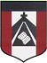
ESCUELA NUESTRA SEÑORA DEL VALLE

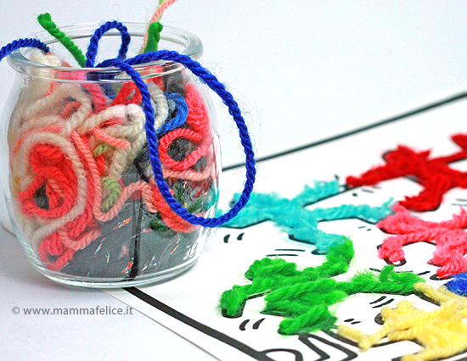
5°Grado
El Collage

Actividad para 2 clase de 45 minuto.16/04 y 23/04
HOLA CHICOS!!!
ESPERO QUE TODOS ESTEN BIEN!!!
Hoy hacemos collage
Materiales: lanas, hilos de cualquier color y grosor, papeles de cualquier tipo, eje: papel madera, papel glasé, papel de revista, etc.(si no tiene algunos de estos materiales, no hay problema, el trabajo se puede realizar igual).hojas blancas o de color, platicola y tijera.
ACTIVIDAD:
En una hoja blanca o de color, dibuja con lápiz un diseño, también puedes elegir una hoja negra si los colores de las lanas, hilos y papeles son bien llamativos.
Colocar plasticola sobre la hoja y comienza a cubrir con tiritas finas y gruesa de papeles de colores y trocitos de lana o hilo (depende de los que tengas en casa) en distintas áreas de tu diseño dejando pequeños espacios entre las lanas y los papeles. Podes pegarlas rectas o espiraladas, podes intercalar los colores y los materiales.
Lo importante es, que cuando termines de cubrir toda la hoja, quede bien definido el dibujo que decidiste hacer.
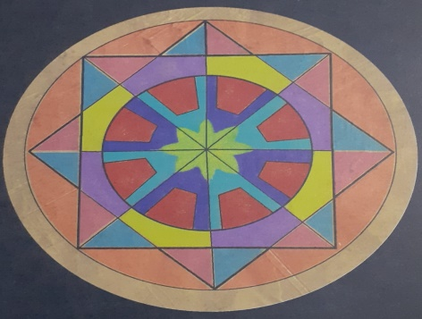
Manos a la obra!!!
(Todos los diseños son a modo de ejemplo)
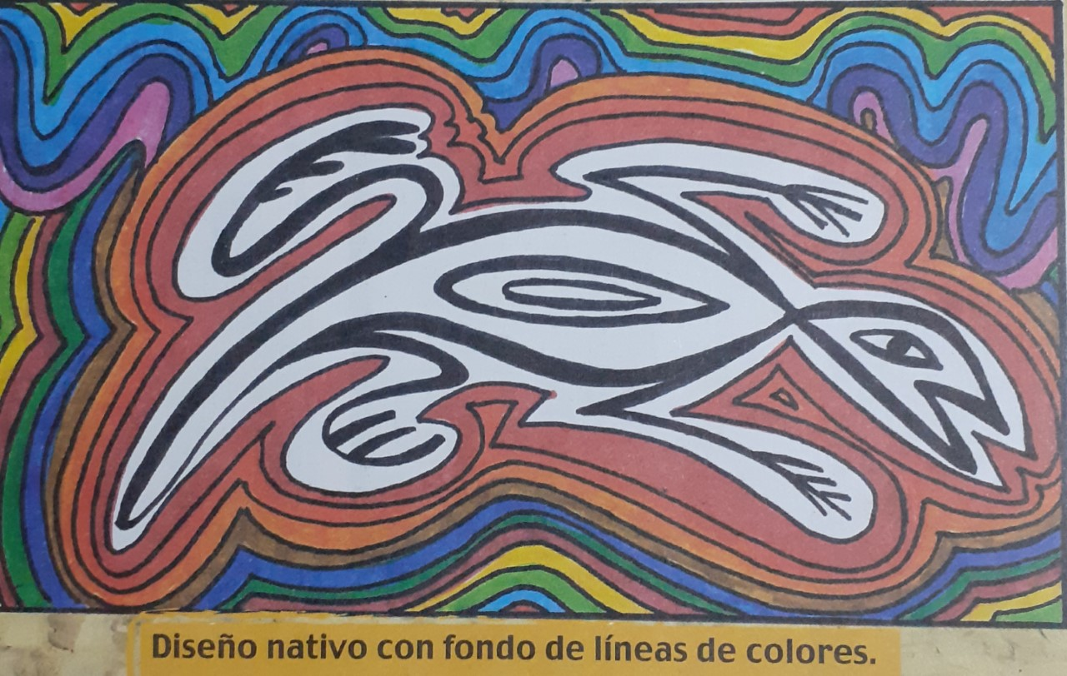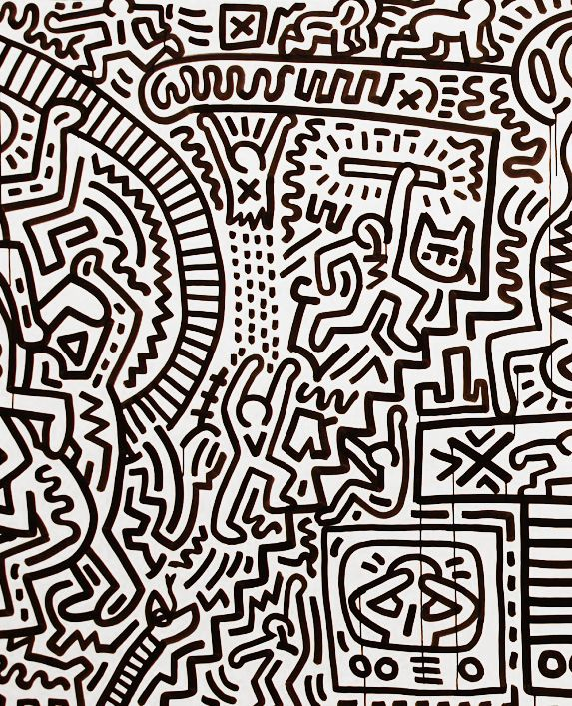

El trabajo debe quedar en la carpeta de plástica, con el nombre y grado bien visible.
Recordar enviar foto el trabajo terminado a: smengo@institutonsvallecba.edu.ar

LES MANDO MUCHOS CARIÑOS.
SEÑO SOLE =)

